### 《幽灵战士》（Phantasie）

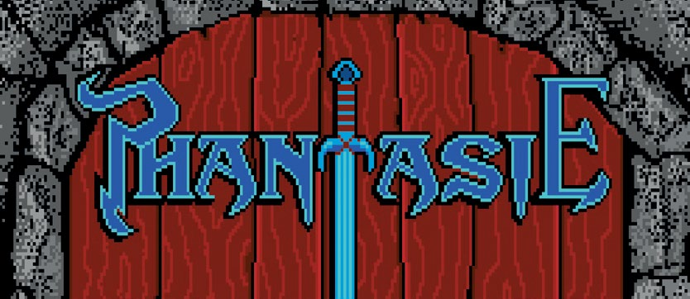

Strategic Simulations, Inc., 1985, Atari ST, Amiga, C64, Apple II and MS-DOS.

作者：BS

翻译：SpIkEZhaNGQ

如果你去问 CRPG 的粉丝们不列颠之王（Lord British）是谁，他们可能会告诉你那是理查德 · 加里奥（Richard Garriott）在游戏创世纪系列里的化身。当问他们伍德领主（Lord Wood）是谁时，他们的答案就没那么肯定了。

在 80 年代中期，SSI 推出了三部曲系列游戏：《幽灵战士》（Phantasie，1985），《幽灵战士 2》（Phantasie II，1986）和《幽灵战士 3：尼科德穆斯之怒》（Phantasie III: The Wrath of Nikademus，1987），它们均由温斯顿 · 道格拉斯 · 伍德（Winston Douglas Wood）所制作[1]。在游戏中，他化身为光明力量的崇高领袖，伟大的伍德领主，以及邪恶力量尼科德穆斯的死对头。

《幽灵战士》原版包装盒上宣称此游戏为“角色扮演之奥德赛（role-playing odyssey）”，这也是对它最为贴切的描述——正如奥德修斯（Odysseus）在古希腊游历时一般，《幽灵战士》系列也是从希腊神话中汲取了大量灵感：巫师尼科德穆斯企图通过他的守护神黑暗之神冥王（Pluto）的帮助下征服世界，而宙斯（Zeus）自然不会坐视不理，就像古老的神话里描述的那样，他在凡人中挑选出并组成一队冒险者来帮助他完成任务。与此同时，神明还召集了伍德领主和一位名为圣人菲蒙（Filmon the Sage）的法师，在这三部游戏中指引和协助玩家。

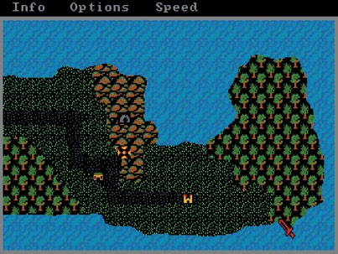

图 1 游戏的世界地图非常简洁，仅仅包含城镇，地下城以及旅店，但是到处充斥着敌人，他们甚至能在午夜时分向你的队伍发起突袭。

在整部游戏中，玩家的旅途将会是丰富且充满变数的，玩家不仅可以在中世纪奇幻的大陆上冒险，还能前往不同的次元[2]。实际上，次元旅行是该系列中振奋人心的重头戏，玩家将前往星界（Astral Plane）、光明界和幽灵界（Planes of Light and Darkness）、以及不同层次的冥界（Netherworld）。这些次元不仅仅是可提供探索的地下城，而是由城镇和各种地点所构成的小型世界。玩家不仅能听到神明的旨意，还能在奥林匹斯山上与宙斯会面，或者是在冥王那大到超出凡人理解的“最小的城堡”中见到其本尊。

该系列最出色的特点之一，是提供了众多的可选种族（共有 15 类）供玩家选择来组成小队。玩家的角色不仅可以是人类（humans），精灵（elves），矮人（dwarves）或侏儒（gnomes），也可以是任意一个受《龙与地下城》（D&D）启发而来的种族，例如豺狼人（gnolls），兽人（orcs），地精（goblins），牛头人（minotaurs），蜥蜴人（Lizardmen）或者妖精（sprites）。每个种族在战斗画面中都有属于自己的图标，这在当时是非常先进的。该系列还允许玩家将自己的角色资料转入续作当中。

游戏的流程是后来在家用机游戏和 JRPG 中司空见惯的模式：冒险者小队从一个城镇到下一个城镇，攻略沿途的地下城，在此过程中获得更多的经验和更好的装备。尽管游戏中的地下城是用一种简陋的“迷你地图”呈现出来的，但出色的文字描述却将其表现得栩栩如生。

游戏的故事主要是通过散布在城镇和地下城里的卷轴讲述的。这些卷轴很好地向玩家们介绍了《幽灵战士》的世界观，所发生的事件以及涉及到的任务。除此之外，玩家还能在地下城中遇到许多谜题和人物，例如菲蒙和伍德领主。

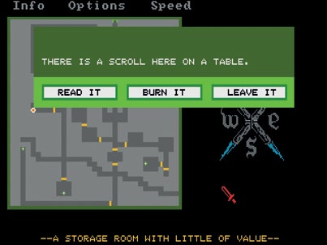

图 2 地下城的探险是游戏的核心部分。在探索的过程中，你会遇到各种技能鉴定，可互动元素和不为人知的秘密。

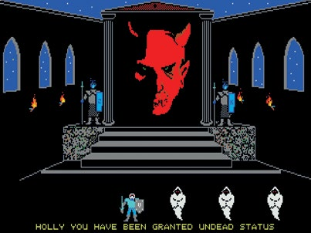

图 3 一旦被击败，冒险小队的角色灵魂将会受到审判，他们有可能被复活、毁灭或者转化为不死人。

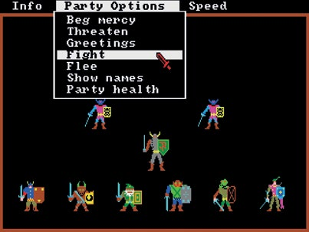

图 4 在战斗画面中，你的敌人会排成一排，而你的队伍则会显示在画面的底部。

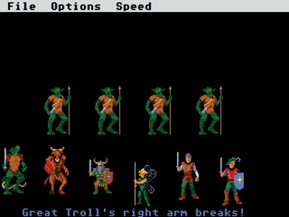

图 5 《幽灵战士 3》有着更好的游戏画面和部位破坏系统，这使你能够击伤，破坏甚至砍下敌人的肢体。

然而，《幽灵战士》系列中的战斗频率和难度都很高，很少有白给的战斗。游戏采用回合制的战斗方式，它的战斗形式与几年后推出的《最终幻想》（Final Fantasy）十分相似。本系列前两作的战斗系统是完全相同的，在第三部中对战斗系统进行了加强，加入了远程武器和部位破坏系统。

**日版游戏**

《幽灵战士》系列由日本公司 Star Craft Inc 引进日本，他们在游戏中做出了不少改动：例如改变了美术风格，并使用了横版战斗画面等。游戏在日本取得了成功，随后温斯顿 · 伍德于 1991 年前往日本开发了《幽灵战士 4：英雄诞生》（Phantasie IV: Birth of Heroes），但这一部至今仍未在西方发行。

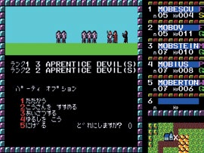 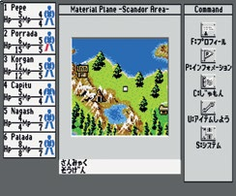

图 6 MSX 平台上的日版《幽灵战士》的横版战斗画面（左侧），以及日版独占的《幽灵战士 4》（右侧）。

该系列中并非所有的战斗都是随机的，玩家还会遭遇许多特殊事件：比如第一部里有一种叫做 J.R.Trolkin 的生物，这显然是作者对约翰 · 罗纳德 · 瑞尔 · 托尔金（J. R. R. Tolkien）的致敬。更令人难忘的还是在《幽灵战士 2》（1986）中登场的冥王的仆人们（Pluto’s Minions），他们是被冥王当做宠物的九只强大独特的猛兽。

经历了这一切之后，玩家将会在《幽灵战士 3》（1987）中与尼科德穆斯进行最终对决。尽管本系列中大多数的剧情都是循序渐进的，但是在最终战开打前，玩家们可以选择是应该消灭尼科德穆斯，被宙斯封为英雄；还是应该背叛伍德领主，成为冥王的帮凶呢？这一切都将由玩家来决定。

1. 在 2013 年的采访中，温斯顿·伍德透漏自己正在利用空闲的时间开发《幽灵战士 5》（Phantasie V）。然而，2014 年该项目却因为资金问题被搁置。
2. 译者注：原文中用词为 plane，意为“平面”，这里翻译做“次元”或者“界”